ĐẠI HỌC ĐÀ NẴNG
ĐẠI HỌC BÁCH KHOA
KHOA CÔNG NGHỆ THÔNG TIN


PBL2: DỰ ÁN CƠ SỞ LẬP TRÌNH
Đề tài: Quản lý hàng nhập trong 1 tháng

SINH VIÊN THỰC HIỆN:
Tên sinh viên 1: NGUYỄN CHÍ THÀNH LỚP: 23T_DT2
Tên sinh viên 2: NGUYỄN TẠ ĐÌNH VIỆT LỚP: 23T_DT2
NHÓM: 23.11A
GIẢNG VIÊN HƯỚNG DẪN: ThS. ĐỖ THỊ TUYẾT HOA

Đà Nẵng, tháng 12-2024

LỜI MỞ ĐẦU
Hiện nay, mỗi bước tiến của công nghệ thông tin đều mang đến những thách thức và cơ hội mới cho xã hội. Việc tích hợp công nghệ vào mọi lĩnh vực của cuộc sống đã mở ra những tiềm năng vô hạn, đồng thời yêu cầu cao hơn về quản lý và bảo mật thông tin.
Dữ liệu ngày càng mở rộng và tăng trưởng, khiến việc kiểm soát dữ liệu trong từng lĩnh vực trở nên khó khăn, đòi hỏi sự quản lý chặt chẽ hơn. Để giải quyết vấn đề này, việc ứng dụng công nghệ thông tin và tự động hóa trong quản lý nhân sự được đề xuất nhằm nâng cao chất lượng phục vụ.
Với những nhu cầu cần thiết như vậy, nhóm chúng em đưa ra dự án có chủ đề "Quản lý hàng nhập". Thông qua dự án này, nhóm sẽ nắm vững hơn về cách áp dụng lập trình hướng đối tượng để quản lý và thao tác với nhiều đối tượng khác nhau. Bên cạnh đó, quá trình thực hiện dự án còn giúp các thành viên trong nhóm nâng cao kỹ năng làm việc nhóm, phát triển tư duy logic và khả năng giải quyết vấn đề, đồng thời tích lũy thêm kỹ năng và kinh nghiệm cho bản thân.
Nhóm tin rằng đồ án PBL2 không chỉ là một phần quan trọng của chương trình học mà còn mang lại những kiến thức và kinh nghiệm quý báu cho các thành viên tham gia. Chúng em xin gửi lời cảm ơn chân thành đến cô Đỗ Thị Tuyết Hoa đã hướng dẫn và hỗ trợ nhóm hoàn thành đồ án này.

MỤC LỤC
LỜI MỞ ĐẦU 2
MỤC LỤC 3
DANH MỤC HÌNH VẼ 4
1. GIỚI THIỆU ĐỀ TÀI 5
2. PHÂN TÍCH CHỨC NĂNG HỆ THỐNG 5
2.1. Chức năng “Quản lý” 5
2.2. Chức năng “tra cứu” 5
2.3. Chức năng thống kê 5
3. THIẾT KẾ CẤU TRÚC DỮ LIỆU 5
3.1. Phát biểu bài toán 5
3.2. Phân tích và ứng dụng cấu trúc dữ liệu trong hệ thống 6
3.2.2. Cấu trúc dữ liệu Multimap 6
3.2.3. Thuật toán và ứng dụng cấu trúc dữ liệu được sử dụng 7
4. PHÂN TÍCH HƯỚNG ĐỐI TƯỢNG VÀ TRIỂN KHAI HỆ THỐNG 10
4.1. Cấu trúc hệ thống hướng đối tượng 10
4.2. Kết quả 12
4.2.1. Giao diện chính của chương trình 12
4.2.2. Kết quả thực thi của chương trình 13
4.2.3. Nhận xét 13
5. KẾT LUẬN VÀ HƯỚNG PHÁT TRIỂN 13
a. Kết luận 13
b. Hướng phát triển 14
TÀI LIỆU THAM KHẢO 15
[1] Bruce Eckel, Thinking in C++, Vol. 1: Introduction to Standard C++, 2nd Edition, Prentice Hall. 2000. 15
[2] Margit Antal, Modern C++ Object-Oriented Programming, https://ms.sapientia.ro/~manyi/teaching/c++/CPP_v1.2.pdf, 2024. 15

DANH MỤC HÌNH VẼ
Hình 1. Minh họa cấu trúc danh sách liên kết đôi 6
Hình 2. Minh họa cấu trúc dữ liệu Multimap 6
Hình 3. Biểu đồ lớp các đối tượng 12
Hình 4. Giao diện đăng nhập của chương trình 13
Hình 5. Người dùng nhập sai thông tin 13
Hình 6. Người dùng nhập đúng thông tin tài khoản 14
Hình 7. Xem thông tin hàng hóa 15
Hình 8. Xem thông tin kho 15
Hình 9. Xem thông tin người quản lý 15
Hình 10. Thêm thông tin thành công 16
Hình 11. Thêm thông tin đã có trên hệ thống và người dùng từ chối bổ sung số lượng 16
Hình 12. Thêm thông tin đã có trên hệ thống và người dùng đồng ý bổ sung số lượng 16
Hình 13. Xóa thông tin thành công 16
Hình 14. Kết quả của dữ liệu sau khi xóa thông tin 17
Hình 15. Khôi phục thông tin vừa xóa thành công 17
Hình 16. Kết quả dữ liệu sau khi khôi phục 17
Hình 17. Chức năng tìm kiếm thông tin 17
Hình 18. Dữ liệu trước khi được sắp xếp 18
Hình 19. Thao tác với sắp xếp 18
Hình 20. Dữ liệu sau khi sắp xếp 18
Hình 21. Thống kê theo loại hàng 19
Hình 22. Thống kê theo ngày 19
Hình 23. Thao tác chỉnh sửa thông tin 19
Hình 24. Người dùng đăng xuất và chọn lưu file 20
Hình 25. Kết quả của file sau khi sắp xếp kho theo ID 20

GIỚI THIỆU ĐỀ TÀI
Quản lý hàng nhập là một khía cạnh quan trọng trong kinh doanh, nhất là khi hàng hóa và vật tư được lưu chuyển liên tục. Để đảm bảo việc vận hành hiệu quả, chủ doanh nghiệp cần có một hệ thống quản lý chặt chẽ, theo dõi được tình trạng hàng tồn kho và thống kê được số lượng hàng nhập xuất.
Việc áp dụng công nghệ thông tin để quản lý hàng nhập là vô cùng cần thiết. Nhờ các ứng dụng công nghệ, chủ doanh nghiệp có thể dễ dàng quản lý và tra cứu thông tin một cách nhanh chóng và chính xác, giúp tiết kiệm thời gian và công sức. Hệ thống này sẽ giúp theo dõi lô hàng, kiểm tra hàng nhập, đồng thời cung cấp báo cáo chi tiết về hoạt động nhập hàng.

PHÂN TÍCH CHỨC NĂNG HỆ THỐNG

Chức năng “Quản lý”
Chức năng này sẽ giúp người dùng theo dõi được về các thông tin cơ bản của đối tượng hàng hóa, kho hàng và người quản lí thông qua những chức năng cơ bản như thêm, xóa, sửa; liên kết giữa các đối tượng hàng hóa với kho, kho với người quản lí …

Chức năng “tra cứu”
Chức năng nêu trên sẽ hỗ trợ người dùng tra cứu những thông tin về của hàng hóa, kho hàng hoặc người quản lý thông qua ID hoặc tên của đối tượng đó.

Chức năng thống kê
Chức năng sẽ thống kê những loại hàng có sẵn trong hệ thống theo loại hoặc theo từng ngày.

THIẾT KẾ CẤU TRÚC DỮ LIỆU

Phát biểu bài toán
Đầu vào là những file chứa danh sách giá trị tương ứng với từng thuộc tính của đối tượng trong bài toán. Dòng đầu tiên là mô tả những thuộc tính trong mỗi đối tượng, dữ liệu cho một đối tượng sẽ được lưu trên 1 dòng và cách nhau bởi dấu gạch dọc (“|”), ví dụ file “product.txt” sẽ có định dạng như sau:
ID|Name|loai|DVT|SL|DonGia|IDKho|NgayNhap
R001|Son|VLXD|cai|10|1500|0003|23
R002|Noi com dien|Gia dung|cai|15|800|0001|21
Đầu ra là chính các file dữ liệu khi có bất kỳ thay đổi hay cập nhật nào được bổ sung.
Thông tin sẽ được hiển thị trên màn hình thông qua giao diện giúp người dùng dễ dàng thao tác và làm việc hiệu quả hơn.

Phân tích và ứng dụng cấu trúc dữ liệu trong hệ thống
    - Cấu trúc dữ liệu danh sách liên kết
Danh sách liên kết (Linked List) là một dãy các cấu trúc dữ liệu được kết nối với nhau thông qua các liên kết (link). Danh sách được liên kết có thể được hình dung như một chuỗi các nút (node), nơi mọi nút đều trỏ đến nút tiếp theo.
Ở chương trình này, ta sẽ sử dụng cấu trúc dữ liệu dưới dạng Danh sách liên kết đôi. vì bài toán yêu cầu thao tác xóa và chèn dữ liệu khá nhiều (thêm/xóa/sửa các đối tượng).
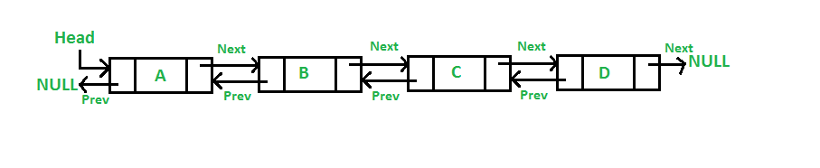
Hình 1. Minh họa cấu trúc danh sách liên kết đôi

3.2.2. Cấu trúc dữ liệu Multimap
Cấu trúc dữ liệu Multimap trong C++ thuộc dạng Red–black tree (cây đỏ đen) - một cây nhị phân, là một cấu trúc dữ liệu trong khoa học máy tính để tổ chức các thành phần dữ liệu có thể so sánh. Trong multimap, các khóa (key) được sử dụng để sắp xếp và xác định các giá trị (value) tương ứng được liên kết với nó. Mỗi khóa trong multimap được phép trùng lặp khiến nhiều phần tử có thể có các khóa tương đương.
Ở chương trình này, ta sẽ sử dụng multimap để liên kết các đối tượng của class khác nhau lại với nhau.
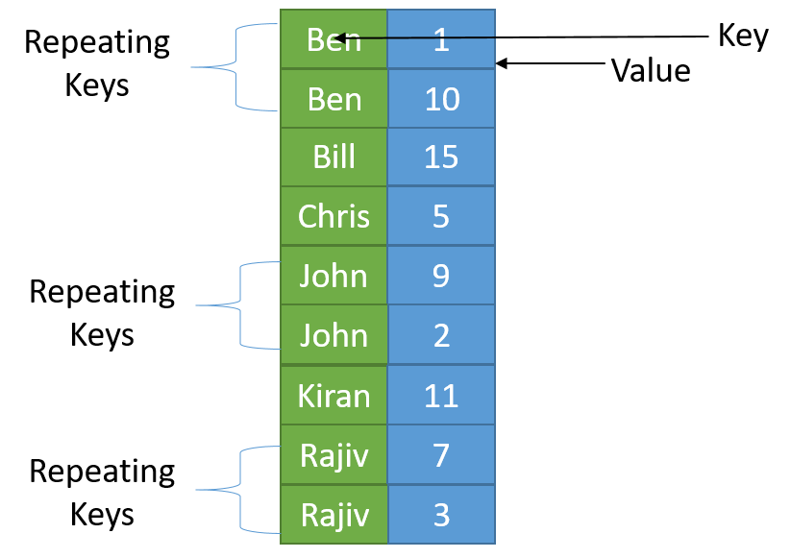
Hình 2. Minh họa cấu trúc dữ liệu Multimap

3.2.3. Thuật toán và ứng dụng cấu trúc dữ liệu được sử dụng
- Đọc file dữ liệu
Hàm đọc file sẽ đọc trước file dữ liệu, sau đó thêm dữ liệu đã đọc vào 1 danh sách liên kết chứa những đối tượng đó, và có thuật toán theo giả ngữ sau:
docFile(file, _kho):
begin
if file ở vị trí đầu dòng (tellg() == 0):
bỏ qua dòng tiêu đề
Nếu có dòng dữ liệu:
Đọc các thuộc tính từ trong file
Xử lý một số hàm đặc trưng trong các đối tượng khác nhau
Đóng file kết thúc
end
- Liên kết dữ liệu với nhau
Hàm sẽ kiểm tra đối tượng của lớp Product sẽ ứng với đối tượng nào trong lớp Kho, hoặc đối tượng của lớp Kho sẽ ứng với đối tượng nào trong lớp Manager sau đó sẽ liên kết lại giữa hai lớp thông qua 1 multimap trung gian.
Ví dụ về giả ngữ của thuật toán giữa lớp Product và Kho trong hàm đọc file trên được thể hiện như sau:
docfile(…):
begin
*Lấy thông tin từ file dữ liệu*
range = _kho.equal_range(khoID) //Tìm vị trí kho
if (range.first is not equal to range.second) then
kho = range.first.second //gán kho
kho.setCurrentSize(kho.getCurrentSize() + sl)
//cập nhật số lượng trong kho
endif

- Thêm dữ liệu vào danh sách
Mục tiêu của phương thức thêm dữ liệu vào danh sách sẽ thêm dữ liệu vào danh sách liên kết, thuật toán này không có kiểu trả về.
Giả ngữ của thuật toán trên được thể hiện như sau:
insertNode(data):
begin
Tạo một node mới (newNode)
newNode->data
newNode->next = NULL
newNode->prev = NULL

if header == NULL:
header = newNode
else:
temp = header
while temp->next != NULL:
Di chuyển temp tới temp->next
endwhile

temp->next = newNode
newNode->prev = temp
end
- Xóa hoặc khôi phục đối tượng khỏi danh sách
Mục tiêu của hàm này là xóa những đối tượng mình chọn theo các tiêu chí: xóa theo ID hoặc tên của đối tượng đó. Đôi khi chúng ta có thể xóa nhầm một đối tượng nào đó thì chúng ta cũng sẽ tạo thêm một hàm khôi phục lại đối tượng đã xóa. Thuật toán xóa đối tượng có giả ngữ như sau:
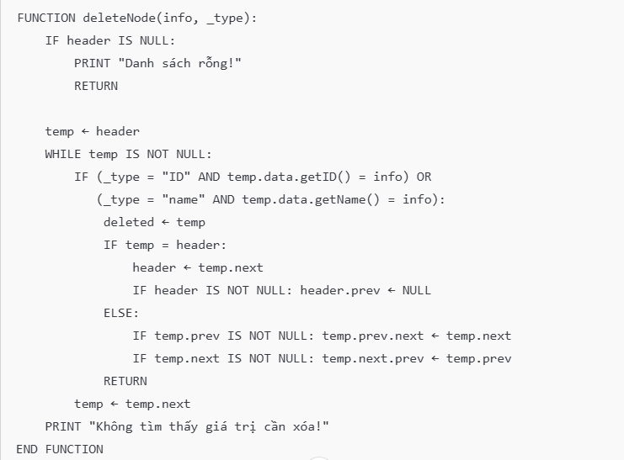
Thuật toán khôi phục đối tượng được thể hiện dưới dạng giả ngữ:
undoDelete():
begin
if deleted == NULL:
in ra thông báo "Không có node đã bị xóa!"
return
if deleted.prev IS NULL:
header ← deleted
if deleted.next !=NULL:
deleted.next.prev ← deleted
else:
deleted.prev.next ← deleted
IF deleted.next IS NOT NULL: deleted.next.prev ← deleted
deleted ← NULL
end
- Tìm kiếm đối tượng
Chúng ta có thể tìm kiếm đối tượng theo các tiêu chí gồm có ID và tên vì đây là các thuộc tính dễ dàng tìm kiếm và có thể phân biệt rõ ràng.
search(info, _type, foundNode):
begin
gán foundNode ← NULL
if header == NULL:
return false // trả về false nếu DS rỗng

temp ← header
while temp != NULL:
if
(_type = "ID" AND temp.data.getID() = info) OR
(_type = "name" AND temp.data.getName() = info):
Gán foundNode ← temp
return true
temp ← temp.next //trỏ đối tượng kế tiếp

return false //trả về false nếu không tìm
được đối tượng nào
end
- Sắp xếp các đối tượng
Sắp xếp các đối tượng theo tiêu chí: theo ID và theo tên của đối tượng, ở đây chúng ta sử dụng thuật toán sắp xếp nổi bọt (bubble sort).
Giả ngữ về thuật toán sắp xếp đối tượng:
sort(_type):
begin
if header is NULL OR header.next is NULL:
print "Danh sách không cần sắp xếp."
return

do:
swapped ← false //cờ để kiểm tra tính dừng
current ← header

While current.next ≠ NULL:
if (_type = "ID" AND current.data.getID() > current.next.data.getID()) or (_type = "name" AND current.data.getName() > current.next.data.getName()):
Hoán đổi current.data and current.next.data
swapped <- true
current ← current.next
while (swapped)
In thông báo sắp xếp thành công
end

PHÂN TÍCH HƯỚNG ĐỐI TƯỢNG VÀ TRIỂN KHAI HỆ THỐNG

Cấu trúc hệ thống hướng đối tượng
Chương trình gồm có các lớp đối tượng sau:
- Lớp Entity: là lớp cơ sở, chứa những thông tin cơ bản: ID và Tên. Các phương thức của lớp gồm có: hàm dựng, hàm hủy, các phương thức nhập, xuất từ bàn phím hoặc từ file, các phương thức lấy thông tin (getter) và ghi thông tin (setter).
- Lớp Product (Kế thừa từ lớp Entity): là đối tượng hàng hóa, chứa các thông tin cơ bản của hàng hóa gồm có ID, tên hàng hóa, loại hàng, đơn vị tính, ngày nhập, số lượng, đơn giá và một con trỏ liên kết giữa hàng hóa và kho để biểu diễn hàng hóa thuộc kho nào. Lớp này được sử dụng để lưu trữ thông tin của hàng hóa.
- Lớp Kho (Kế thừa từ lớp Entity): là đối tượng kho, bao gồm thông tin từ Entity và một số thuộc tính đặc thù như loại kho, sức chứa, số lượng hiện tại có trong kho và một con trỏ liên kết giữa người quản lý và kho để cho biết kho do ai quản lý. Lớp này được dùng để lưu trữ thông tin của kho hàng.
- Lớp Manager (Kế thừa từ lớp Entity): là người quản lý, gồm các thông tin cơ bản như: ID, tên, địa chỉ, giới tính, năm sinh. Dùng để lưu trữ thông tin người quản lý
- Lớp LinkList: là lớp để khởi tạo Danh sách liên kết đôi, dùng để lưu trữ các dữ liệu theo 1 thứ tự tuyến tính. Các phương thức của LinkList gồm có: thêm, xóa, tìm kiếm, sắp xếp và một số hàm đặc trưng khác.
Sơ đồ cấu trúc hệ thống hướng đối tượng:
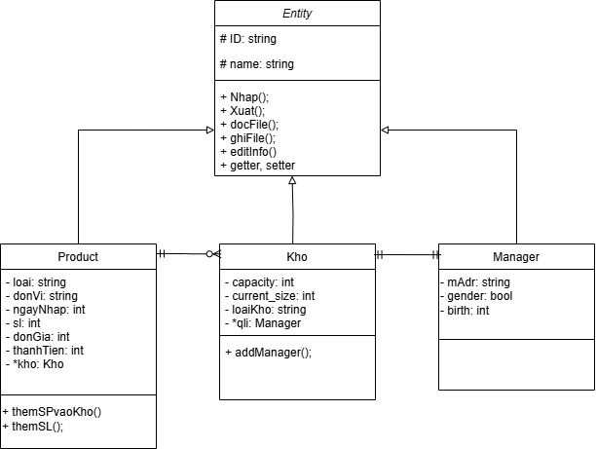
Hình 3. Biểu đồ lớp các đối tượng

Kết quả

Giao diện chính của chương trình
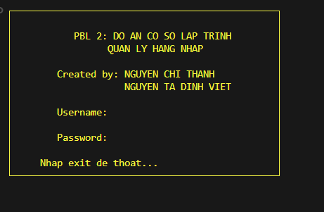
Hình 4. Giao diện đăng nhập của chương trình
Khi người dùng nhập sai mật khẩu :
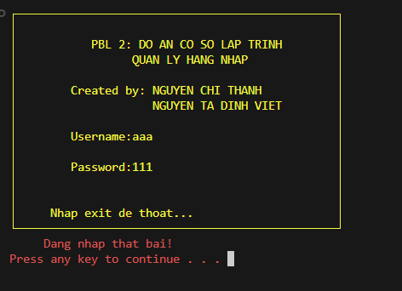
Hình 5. Người dùng nhập sai thông tin
Khi người dùng nhập đúng tài khoản và mật khẩu
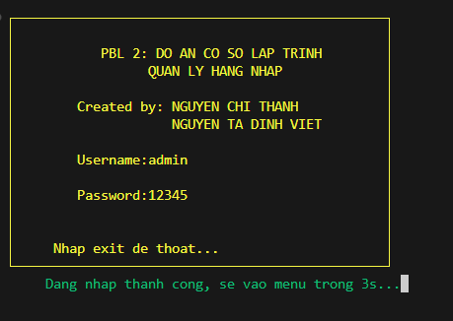
Hình 6. Người dùng nhập đúng thông tin tài khoản

Kết quả thực thi của chương trình
- Giao diện quản lý:
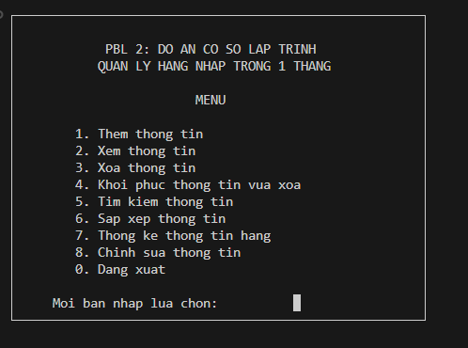
- Giao diện xem thông tin của đối tượng

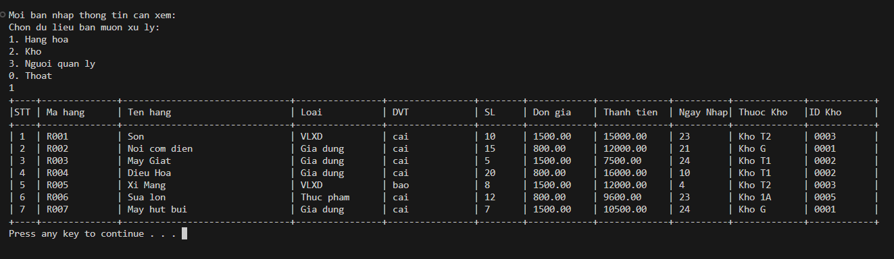
Hình 7. Xem thông tin hàng hóa
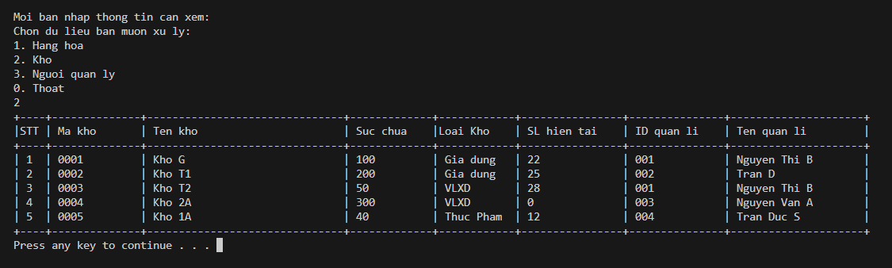
Hình 8. Xem thông tin kho
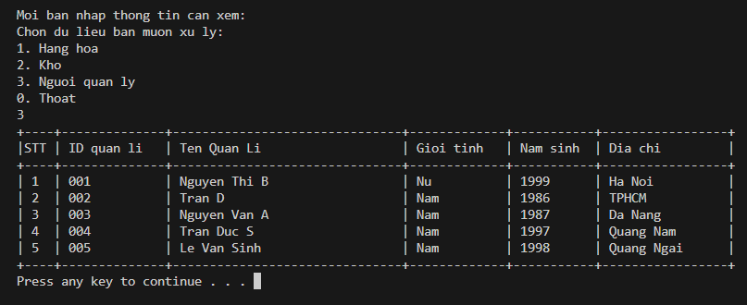
Hình 9. Xem thông tin người quản lý
- Kết quả khi thêm thông tin vào chương trình (khi chưa tồn tại và đã tồn tại trong hệ thống):
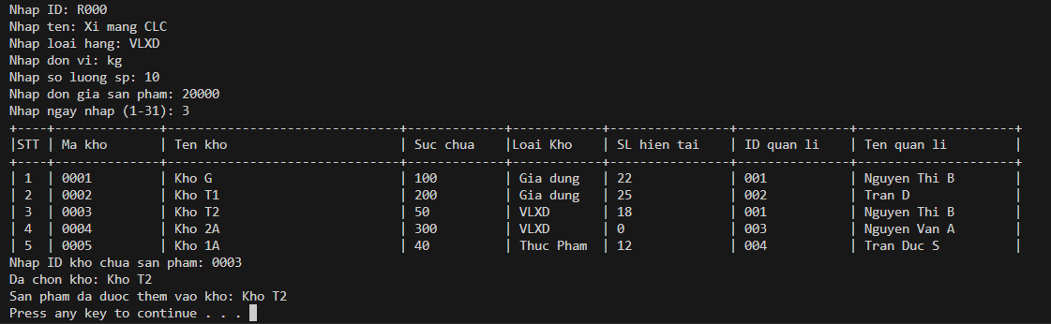
Hình 10. Thêm thông tin thành công
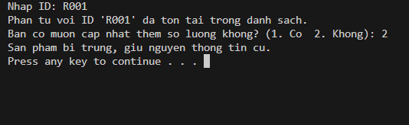
Hình 11. Thêm thông tin đã có trên hệ thống và người dùng từ chối bổ sung số lượng
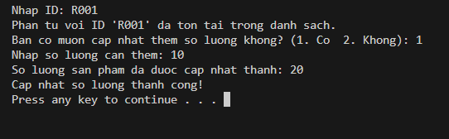
Hình 12. Thêm thông tin đã có trên hệ thống và người dùng đồng ý bổ sung số lượng
- Xóa thông tin khỏi chương trình:
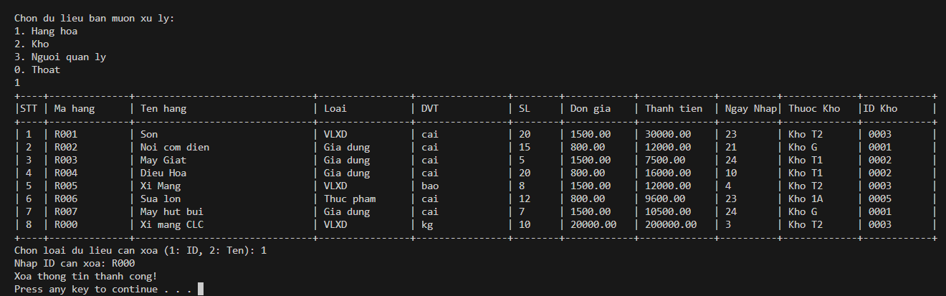
Hình 13. Xóa thông tin thành công
- Kết quả sau khi xóa:
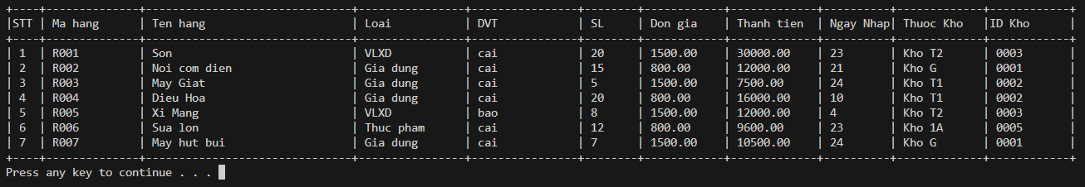
Hình 14. Kết quả của dữ liệu sau khi xóa thông tin
- Khôi phục thông tin vừa xóa khỏi chương trình:
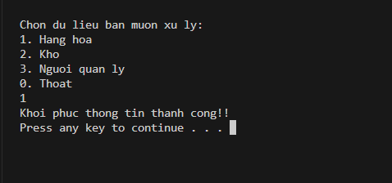
Hình 15. Khôi phục thông tin vừa xóa thành công
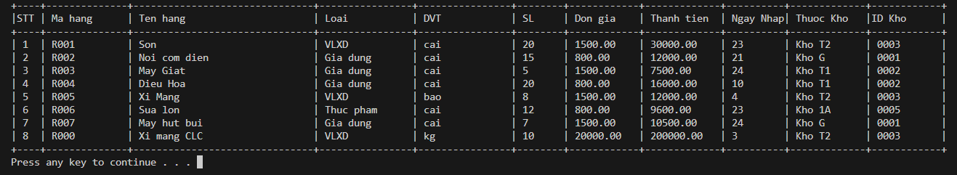
Hình 16. Kết quả dữ liệu sau khi khôi phục
- Tìm kiếm thông tin:
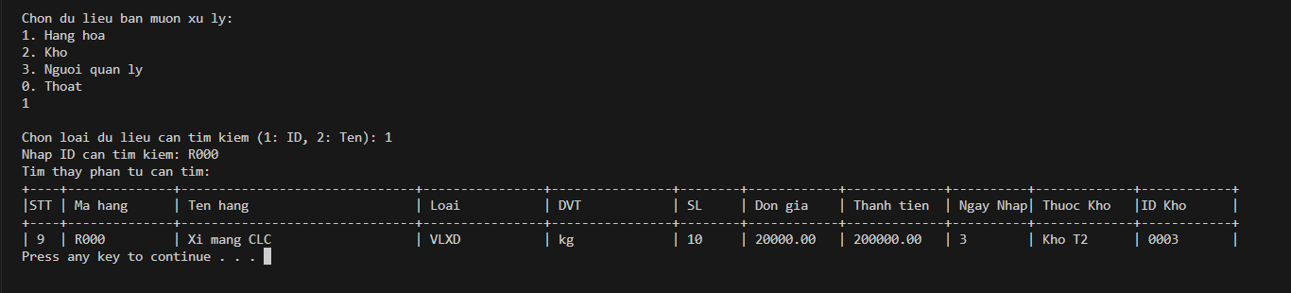
Hình 17. Chức năng tìm kiếm thông tin
- Chức năng sắp xếp:
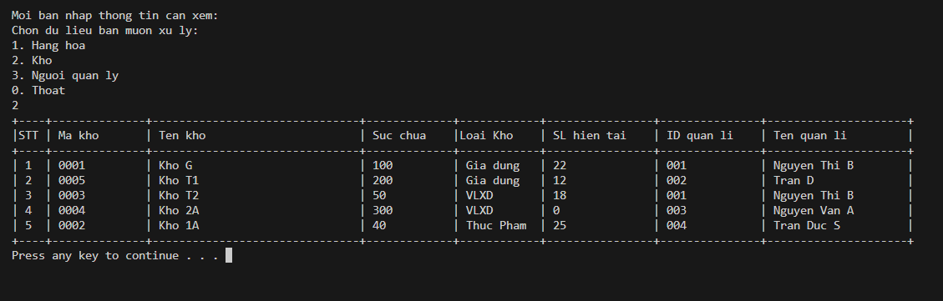
Hình 18. Dữ liệu trước khi được sắp xếp
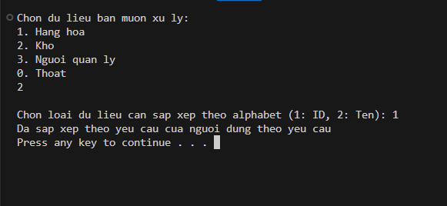
Hình 19. Thao tác với sắp xếp
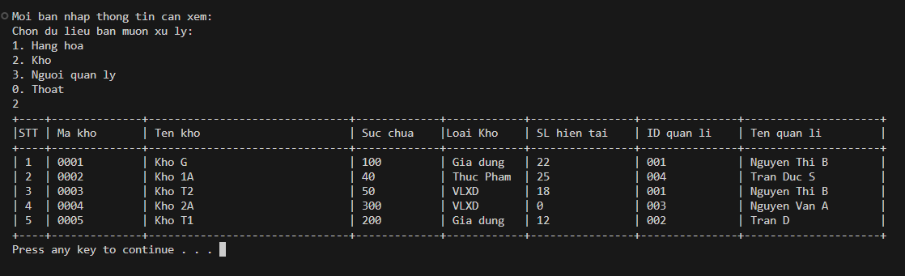
Hình 20. Dữ liệu sau khi sắp xếp
- Chức năng thống kê:
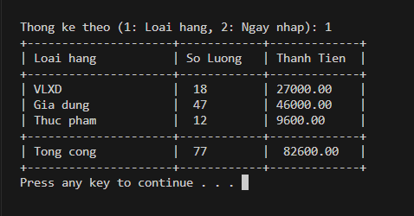
Hình 21. Thống kê theo loại hàng
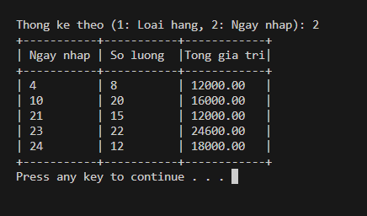
Hình 22. Thống kê theo ngày
- Chức năng chỉnh sửa thông tin
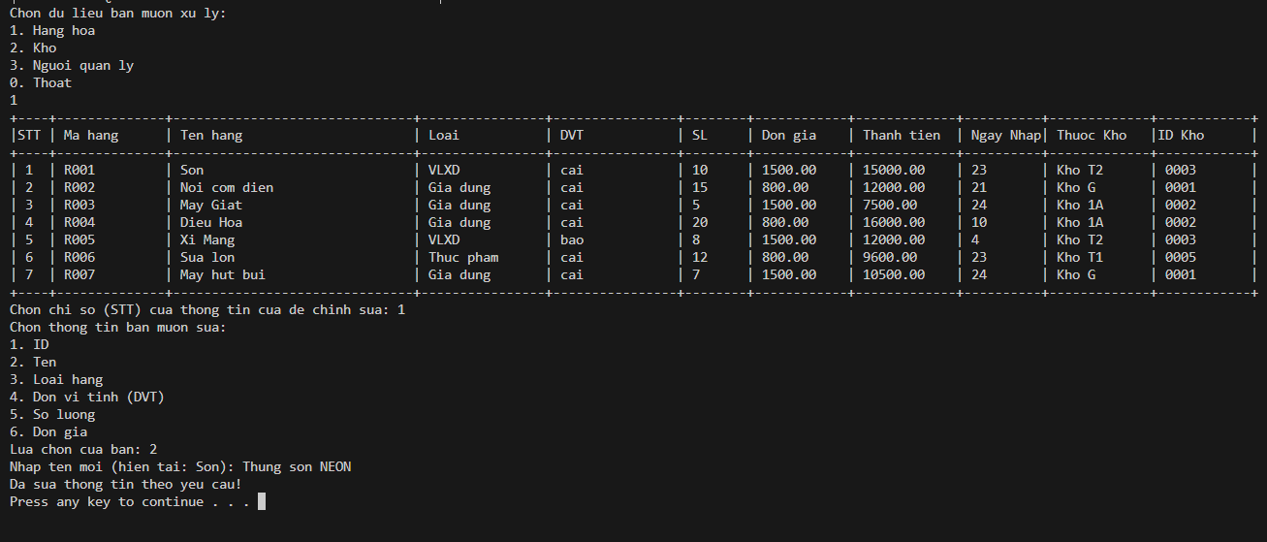
Hình 23. Thao tác chỉnh sửa thông tin
- Khi người dùng thoát chương trình thì sẽ hỏi muốn lưu lại file không:
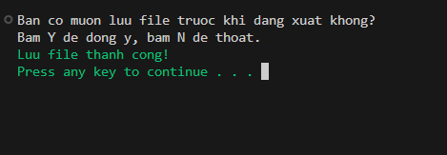
Hình 24. Người dùng đăng xuất và chọn lưu file
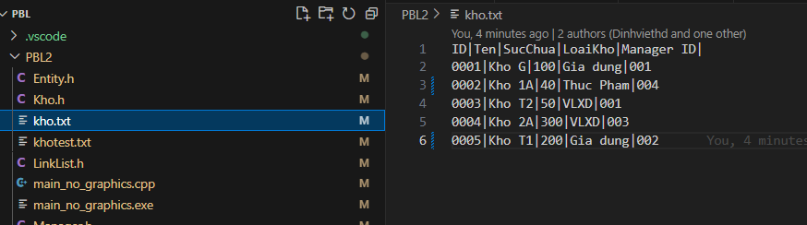
Hình 25. Kết quả của file sau khi sắp xếp kho theo ID

Nhận xét
Dưới một góc nhìn tổng quan, chương trình đã thành công trong việc đáp ứng đầy đủ các yêu cầu của đề tài. Các kết quả thực hiện đều đáp ứng đúng các tiêu chí ban đầu đã được đặt ra. Giao diện chương trình được thiết kế đơn giản, có thêm một chút đồ họa dễ tương tác, dễ sử dụng và không gây khó khăn cho người quản lí trong quá trình tương tác với ứng dụng.
Tuy nhiên, để đạt được mức tối ưu hoàn toàn, chương trình vẫn cần tiếp tục được cải thiện và khắc phục một số vấn đề nhỏ còn tồn tại.

KẾT LUẬN VÀ HƯỚNG PHÁT TRIỂN

Kết luận
Về lý thuyết, báo cáo đã trình bày được nhiều kiến thức cả về lý thuyết và thực tiễn liên quan đến chương trình quản lý hàng nhập. Nhóm đã khá thành công trong việc giải quyết các chức năng cơ bản của chương trình, bao gồm:
- Thêm, xóa, sửa, tìm kiếm, tính toán các đối tượng. Các chức năng này cơ bản đáp ứng nhu cầu người dùng.
- Cung cấp giao diện tương tác giữa người dùng và chương trình cơ bản.
- Kiểm tra lỗi khi người dùng nhập không đúng yêu cầu.
- Khôi phục thông tin đối tượng vừa xóa.
- Liên kết các đối tượng, cụ thể là quan hệ hàng hóa – kho hàng dùng để thêm hàng vào kho, quan hệ kho – quản lý để phân quản lý vào từng kho.
- Thống kê thông tin về quan hệ, cụ thể là thống kê thông tin loại hàng nhập và thông tin về từng ngày nhập trong tháng của hàng hóa
Tuy nhiên, dù đáp ứng những chức năng cơ bản của chương trình, chương trình vẫn còn một số hạn chế như sau:
- Giao diện vẫn chưa được đẹp mắt do hạn chế giao diện của ngôn ngữ C++.
- Thuật toán liên quan đến tính toán vẫn có độ phức tạp thuật toán còn cao, cần phải sử dụng thuật toán tối ưu hơn.

Hướng phát triển
Từ những phần mà chương trình chưa đáp ứng được. Chương trình có thể có các hướng phát triển như sau:
- Nâng cao hiệu suất và giảm độ phức tạp của chương trình bằng cách tối ưu hóa đoạn chương trình để tối ưu hóa thời gian thực hiện.
- Thiết kế lại giao diện phù hợp hơn với người dùng và tăng tương tác với người sử dụng.
- Mở rộng những chức năng khác về hàng nhập ví dụ như: liên kết giữa hàng hóa - đại lý.

TÀI LIỆU THAM KHẢO
[1] Bruce Eckel, Thingking in C++, Vol. 1: Introduction to Standard C++, 2nd Edition, Prentice Hall. 2000.
[2] Margit Antal, Modern C++ Object-Oriented Programming, https://ms.sapientia.ro/~manyi/teaching/c++/CPP_v1.2.pdf, 2024.
[3] Source code, https://github.com/Dinhviethd/PBL

